SILO NATIONAL DES GRAINES FORESTIERES (SNGF) - MADAGASCAR



Le silo national des graines forestières (SNGF), est le premier établissement pépiniériste de Madagascar et établissement public à vocation commerciale de fourniture de semences forestières. La SNGF proposera, par exemple, des semences ou des plants de Ravintsara, Cyprès portugal, bois de rose (Dalbergia trichocarpa), jamelonier, Tulipier du Gabon ... En fait, des semences de plus de 100 espèces d’arbres.

Production et distribution de semences

Le SNGF est l’Autorité Désignée pour la mise en œuvre du Système de l’OCDE (Organisation de Coopération et de Développement Economiques) pour la certification des matériels forestiers de reproduction. De ce fait, le SNGF suit les normes établis par ce Système à tous les stades de production, de conditionnement et de distribution de ses produits.


Production de graines

Le SNGF dispose d’une équipe spécialisée et des équipements particuliers pour les activités de récolte dans des peuplements forestiers identifiés ou sélectionnés ou dans des vergers à graines. Quelques espèces sont récoltées dans des peuplements installés par le SNGF dans le cadre de la recherche en amélioration génétique des arbres forestiers.

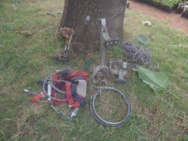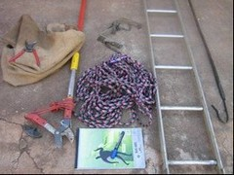
Grimpeur avec son matériel pour la récolte.

La récolte de graines se différencie de beaucoup de celle des semences agricoles à cause des spécificités des arbres forestiers qui les distinguent des cultures agricoles. Par exemple, la grande taille des arbres nécessite l’utilisation de matériels de récoltes spéciaux.
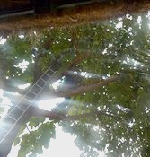  Récolte | 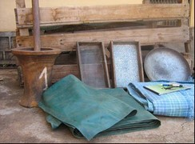  Matériel pour le tri et la séparation

Arrivés au dépôt, les produits de récolte sont traités pour obtenir des graines aptes au semis et/ou au stockage

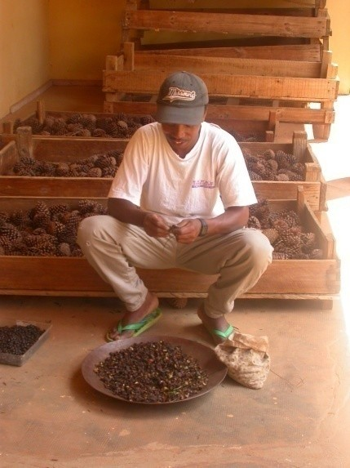  Triage | 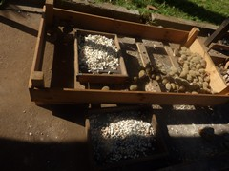  Extraction

Avant d’être distribuées, les graines subissent une série de test au laboratoire : mesure de la densité, mesure de la teneur en eau, cutting test, test de germination.

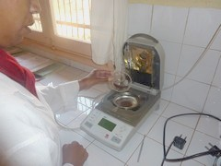  Mesure de la teneur en eau | 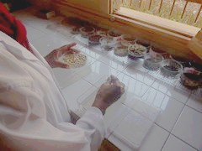  test de germination | 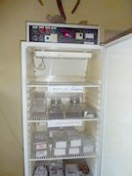  Réfrigérateur ( ?)
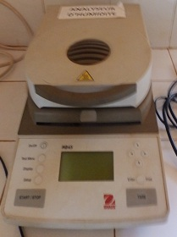  Analyseur d'humidité (OHAUS® ?), permettant cette mesure. | 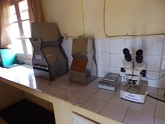  Intérieur du laboratoire, avec 1) loupe binoculaire et 2) « ? d’échantillons » | 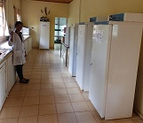  Réfrigérateurs ( ?) dans le labo

En attendant d’être cédés aux utilisateurs, les graines sont stockées dans des conditions qui conviennent à chaque espèce. La détermination de ces conditions de stockage se fait par la recherche en conservation des ressources phytogénétiques.

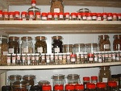 | 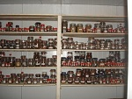 | 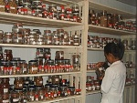 | 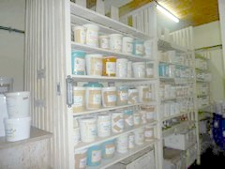  Stockage des lots commerciaux en milieu ambiant
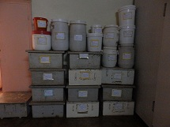 | 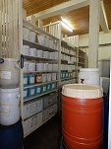  Stockage des lots commerciaux en milieu ambiant | 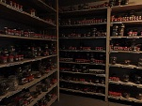  Stockage en chambre froide. | 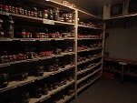  Stockage en chambre froide.
Différents types de stockage (en milieu ambiant (au frais) ou en chambre froide).

Activités de recherche

En dehors de la mission principale sur la production et la distribution de graines et de plants, le SNGF s’implique également dans le domaine de la biodiversité par le biais des recherches appliquées axées sur plusieurs thèmes :

- Amélioration génétique des arbres forestiers par l’entretien sylvicole des peuplements existants ou par la création de nouveaux peuplements

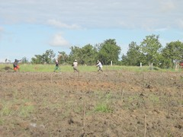
Installation d'un verger à graines de Teck à Marohogo

- Technologie des semences forestières (multiplication sexuée et asexuée) pour améliorer le taux de germination des graines et pour une meilleure production de plants

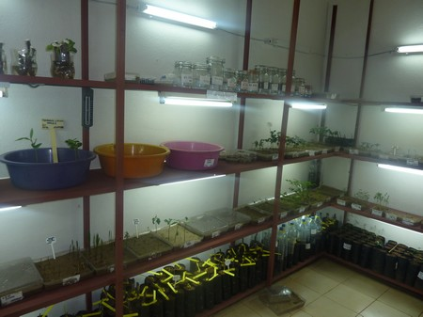
Essai de germination dans la chambre de germination

- Conservation des ressources phytogénétiques forestières :

Banque de graines dont stockage dynamique des lots commerciaux et stockage pour la conservation de la biodiversité dans le cadre du Projet Millenium Seed Bank avec le RBG Kew.

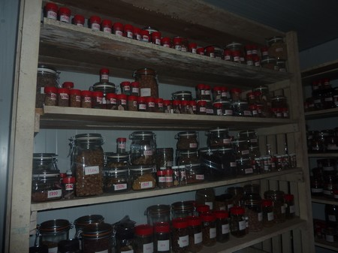  Conservation des graines dans le cadre du Projet Millenium Seed Bank en chambre froide. Parcelles conservatoires (arboretum) | 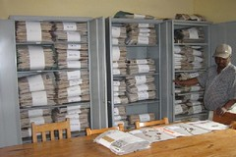  Herbarium

Production de plants

Le SNGF dispose de pépinières qui jouent un double rôle :
- production de plants de qualité répondant aux besoins des utilisateurs
- champ d’expérimentation et d’application des résultats de la recherche en technologie des semences forestières (multiplication sexuée et asexuée).

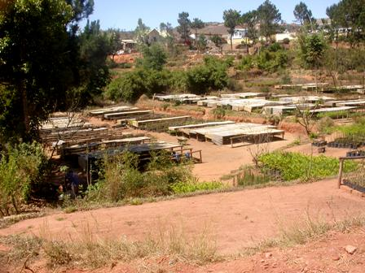
Production de plants (site d’Antanarivo)

Formation et encadrement technique

Outre ces activités de production, le SNGF dispense des formations et/ou encadrement technique à la demande pour des pépinièristes et reboiseurs en matière de production de plants en pépinière et de plantation. Pour de plus amples informations, veuillez nous contacter (lien adresse mail)

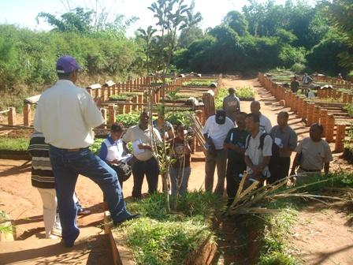
Formations

Coordonnées

Silo National des Graines Forestières, BP5091 Ambatobe, Atananarivo 101, Madagascar (à côté du magasin GEMO).
E-mail: silonagf (at) moov.mg
Tel: +261 20 22 412 30 / +261 20 224 0285
Fax: +261 20 224 1241
Mobile : +261 34 39 818 05
Site : http://sngf-madagascar.mg

Antennes Régionales :

- SNGF Alaotra Mangoro - BP 51 Tsarahonenana Moramanga (région Est)
Tél 261 20 56 905 52 / 261 33 12 009 94

- SNGF Amoron'i Mania - BP 21 Lot IJ 33 Bis Ambohibary Ambositra (région Centre-Sud)
Tél 261 32 48 275 28

- SNGF Boeny - DREF Boeny Mahajanga (région Ouest)
Tél 261 20 62 926 58

- SNGF Haute Matsiatra Besorohitra, près Travaux publics Fianarantsoa, Tél 034 89 495 07 (région Centre)

Points de vente :

- Bureau DREF Itasy, Miarinarivo, Tél 034 05 620 77 (région Centre-Nord)
- Bureau DREF Atsinanana,Toamasina, Tél 032 72 579 25 (région Est)
- FLAF AINGA VAO, Andranomanelatra Antsirabe, Tel 033 25 452 05/034 21 603 62 (région Centre)

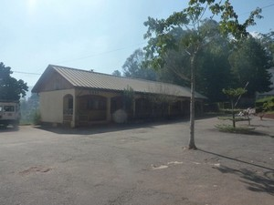  Siège d’Antanarivo | 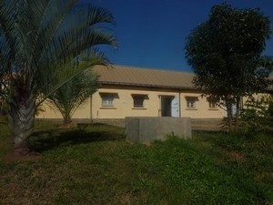  Siège d’Antanarivo | 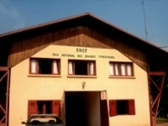  Siège d’Antanarivo  Hangar de stockage et garage. | 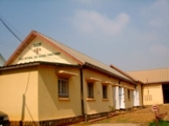  Siège d’Antanarivo
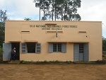  Antenne régionale de Moramanga | 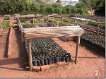  Pépinière (Site d’Antanarivo) | 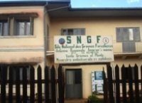  Antenne régionale d’Ambositra | 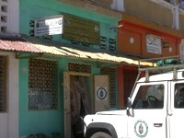  Antenne régionale de Boeny Mahajanga
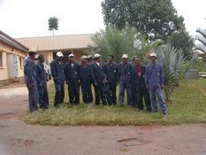  Employés (Siège d’Antanarivo) | 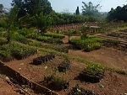  Pépinière (Site d’Antanarivo) | 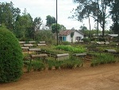  Pépinière (Site de Moramanga) | 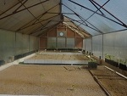  Serre (Site d’Antanarivo)

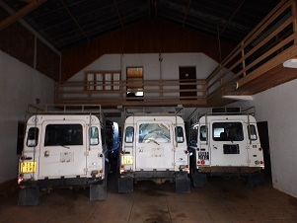
Garage du SNGF à Antanarivo.

